Evaluación integrada de la susceptibilidad y amenaza por movimientos en masa mediante métodos basados en el conocimiento, basados en datos y con base física: análisis de propagación con Flow-R en las cuencas de las quebradas La Tolda y La Guali, Antioquia
Ezequiel de Jesus Ferro Palacios¹
¹ Universidad Nacional de Colombia, Sede Medellín, Facultad de Minas, Departamento de Geociencias y Medio Ambiente
ejferrop@unal.edu.co
ORCID: https://orcid.org/0009-0001-5013-8855
Resumen
La evaluación integral de la susceptibilidad y amenaza por movimientos en masa requiere la implementación de metodologías diversas que consideren tanto las condiciones intrínsecas del terreno como los factores detonantes. Este estudio presenta una aproximación multiescalar para la evaluación de movimientos en masa en las cuencas de las quebradas La Tolda y La Guali (511,76 km²), Antioquia, Colombia, mediante la implementación comparativa de métodos basados en el conocimiento, métodos basados en datos y métodos con base física. Se desarrollaron modelos heurísticos con asignación de pesos diferenciados, modelos estadísticos multivariados (regresión logística, modelos aditivos generalizados, random forest) y el modelo físico Talud Infinito para análisis de estabilidad de taludes. El análisis del factor detonante lluvia se realizó mediante datos de precipitación efectiva y escenarios de período de retorno. Para el modelado de propagación se implementó Flow-R 2.0, evaluando alcance y trayectorias de flujos gravitacionales. Las variables topográficas (DEM, pendiente, flujo acumulado) mostraron el mayor poder discriminatorio, mientras que los modelos basados en datos superaron a los métodos tradicionales en capacidad predictiva. El modelo Talud Infinito identificó zonas críticas con factores de seguridad menores a 1,5, y Flow-R determinó áreas de afectación por propagación hasta 1 km del punto de origen. La metodología integrada proporciona herramientas robustas para la gestión del riesgo, ordenamiento territorial y implementación de sistemas de alerta temprana.
Palabras clave: movimientos en masa, susceptibilidad, amenaza, Talud Infinito, Flow-R, métodos basados en datos.

Integrated assessment of landslide susceptibility and hazard using knowledge-based, data-driven and physically-based methods: propagation analysis with Flow-R in La Tolda and La Guali watersheds, Antioquia
Abstract
Comprehensive assessment of landslide susceptibility and hazard requires implementation of diverse methodologies considering both terrain intrinsic conditions and triggering factors. This study presents a multiscale approach for landslide evaluation in La Tolda and La Guali watersheds (511.76 km²), Antioquia, Colombia, through comparative implementation of knowledge-based methods, data-driven methods, and physically-based methods. Heuristic models with differentiated weight assignment, multivariate statistical models (logistic regression, generalized additive models, random forest), and the Talud Infinito physical model for slope stability analysis were developed. Rainfall triggering factor analysis was performed using effective precipitation data and return period scenarios. Flow-R 2.0 was implemented for propagation modeling, evaluating reach and trajectories of gravitational flows. Topographic variables (DEM, slope, flow accumulation) showed the highest discriminatory power, while data-driven models outperformed traditional methods in predictive capacity. Talud Infinito model identified critical zones with safety factors below 1.5, and Flow-R determined propagation-affected areas up to 1 km from origin points. The integrated methodology provides robust tools for risk management, territorial planning, and early warning systems implementation.
Keywords: landslides, susceptibility, hazard, Talud Infinito, Flow-R, data-driven methods.

1. Introducción
Los movimientos en masa constituyen uno de los fenómenos naturales más destructivos a nivel mundial, siendo responsables del 17% de las muertes ocasionadas por amenazas naturales (Lacasse et al., 2010). En Colombia, las condiciones topográficas montañosas y el clima tropical incrementan significativamente la susceptibilidad del territorio a estos procesos, representando una amenaza constante para el desarrollo socioeconómico y la seguridad de las comunidades (Ospina-Gutiérrez y Aristizábal, 2021).
La evaluación de la susceptibilidad y amenaza por movimientos en masa se ha convertido en una herramienta fundamental para la ordenación territorial, especialmente tras la expedición de la Ley 1523 de 2012 en Colombia, que exige a los municipios la elaboración de estudios de amenaza como parte de los Planes de Ordenamiento Territorial (García-Aristizábal et al., 2019). Sin embargo, la complejidad de estos fenómenos demanda la implementación de metodologías integradas que consideren múltiples escalas de análisis y enfoques complementarios.
1.1 Clasificación metodológica
Los métodos para la evaluación de movimientos en masa se clasifican tradicionalmente en tres grandes categorías (Aristizábal et al., 2019; Ospina-Gutiérrez y Aristizábal, 2021):
Métodos basados en el conocimiento: También denominados heurísticos, se fundamentan en el mapeo geomorfológico y la asignación de pesos a variables según criterio de experto. Aunque permiten incorporar información cualitativa compleja, su principal limitación radica en la subjetividad inherente al proceso de evaluación.
Métodos basados en datos: Incluyen técnicas estadísticas bivariadas y multivariadas, así como algoritmos de inteligencia artificial y aprendizaje automático. Establecen relaciones funcionales entre factores de inestabilidad y la distribución de movimientos en masa históricos, proporcionando mayor objetividad en la evaluación.
Métodos con base física: Utilizan modelos geotécnicos acoplados con modelos hidrológicos para estimar factores de seguridad o probabilidades de ocurrencia. Consideran las propiedades geomecánicas del terreno y factores detonantes como lluvia o sismos, aunque requieren información geotécnica detallada.
1.2 Importancia del análisis de propagación
La evaluación integral de la amenaza por movimientos en masa debe considerar no solo la susceptibilidad a la iniciación, sino también el alcance y trayectorias de propagación del material movilizado (Aristizábal et al., 2020). Los análisis de propagación permiten identificar áreas potencialmente afectadas por flujos gravitacionales, proporcionando información crucial para la planificación territorial y la implementación de medidas de mitigación.
1.3 Objetivos
Este estudio tiene como objetivo principal desarrollar una metodología integrada para la evaluación de la susceptibilidad y amenaza por movimientos en masa en las cuencas de las quebradas La Tolda y La Guali, mediante la implementación comparativa de métodos basados en el conocimiento, basados en datos y con base física, incluyendo análisis de propagación con Flow-R. Los objetivos específicos incluyen: (1) evaluar el desempeño comparativo de diferentes metodologías de susceptibilidad, (2) implementar el modelo físico Talud Infinito para análisis de amenaza, (3) modelar la propagación de flujos gravitacionales, y (4) proporcionar herramientas para la gestión del riesgo territorial.
2. Marco teórico
2.1 Susceptibilidad vs. Amenaza
La susceptibilidad por movimientos en masa se define como la probabilidad espacial de ocurrencia basada exclusivamente en las condiciones intrínsecas del terreno, sin considerar factores temporales o detonantes (Aristizábal et al., 2019). La amenaza, por el contrario, incorpora la componente temporal mediante la consideración de factores detonantes como precipitación o actividad sísmica, proporcionando una evaluación más completa del peligro.
2.2 Métodos basados en datos
Los métodos estadísticos establecen relaciones entre variables explicativas (pendiente, geología, aspecto) y la variable dependiente (ocurrencia de movimientos en masa). Los métodos bivariados analizan cada factor individualmente, mientras que los multivariados consideran relaciones combinadas entre múltiples variables (Aristizábal et al., 2019).
Las técnicas de aprendizaje automático han revolucionado este campo, proporcionando algoritmos capaces de identificar patrones complejos sin asumir distribuciones estadísticas específicas. Métodos como Random Forest, Support Vector Machines y redes neuronales han demostrado superior capacidad predictiva comparados con enfoques estadísticos tradicionales (Ospina-Gutiérrez y Aristizábal, 2021).
2.3 Métodos con base física
Los modelos físicos utilizan principios geotécnicos para evaluar la estabilidad de laderas mediante el cálculo directo del factor de seguridad. El modelo de Talud Infinito constituye la aproximación más ampliamente utilizada para el análisis de movimientos en masa superficiales, basándose en la teoría clásica de estabilidad de taludes desarrollada por Terzaghi y aplicada a laderas de extensión regional.
El modelo asume que la superficie de falla es paralela a la superficie topográfica y que el espesor del suelo deslizable es pequeño comparado con la longitud de la ladera. La estabilidad se evalúa mediante el factor de seguridad (FS), definido como la relación entre las fuerzas resistentes y las fuerzas actuantes. El modelo incorpora el efecto desestabilizante de la presión de poros generada por la infiltración de agua lluvia, considerando tanto las propiedades geomecánicas del suelo (cohesión, ángulo de fricción interna, peso específico) como las condiciones hidrológicas (precipitación efectiva, conductividad hidráulica saturada).
La implementación regional del modelo Talud Infinito permite identificar zonas críticas mediante el establecimiento de umbrales de factor de seguridad, donde valores FS < 1,0 indican condiciones de falla inminente, FS < 1,25 representan condiciones muy críticas, y FS < 1,5 definen zonas con estabilidad marginal susceptibles a desestabilización por factores externos (Aristizábal et al., 2019).
2.4 Modelado de propagación
Flow-R (Flow path assessment of gravitational hazards at Regional scale) es una herramienta especializada para evaluar peligros gravitacionales a escala regional. Utiliza algoritmos de distribución de flujo para modelar trayectorias y alcances de diferentes tipos de procesos gravitacionales, incluyendo deslizamientos, flujos de detritos y avalanchas de rocas.
3. Metodología
3.1 Área de estudio
Las cuencas de las quebradas La Tolda y La Guali se ubican en el departamento de Antioquia, Colombia, con una extensión total de 511,76 km². La quebrada La Tolda se localiza a 1.461 m de altitud cerca de la Vereda Vallecito, mientras que la quebrada La Guali se encuentra a 1.259 m próxima a las localidades de El Silencio y Cuesta Vieja.

Las características morfométricas incluyen una relación de circularidad de 0,434, altitudes entre 1.397 y 3.007 m, y un relieve total de 1,61 km. El área presenta un orden de cauce principal de 6 con una densidad de drenaje de 1,817 km/km².
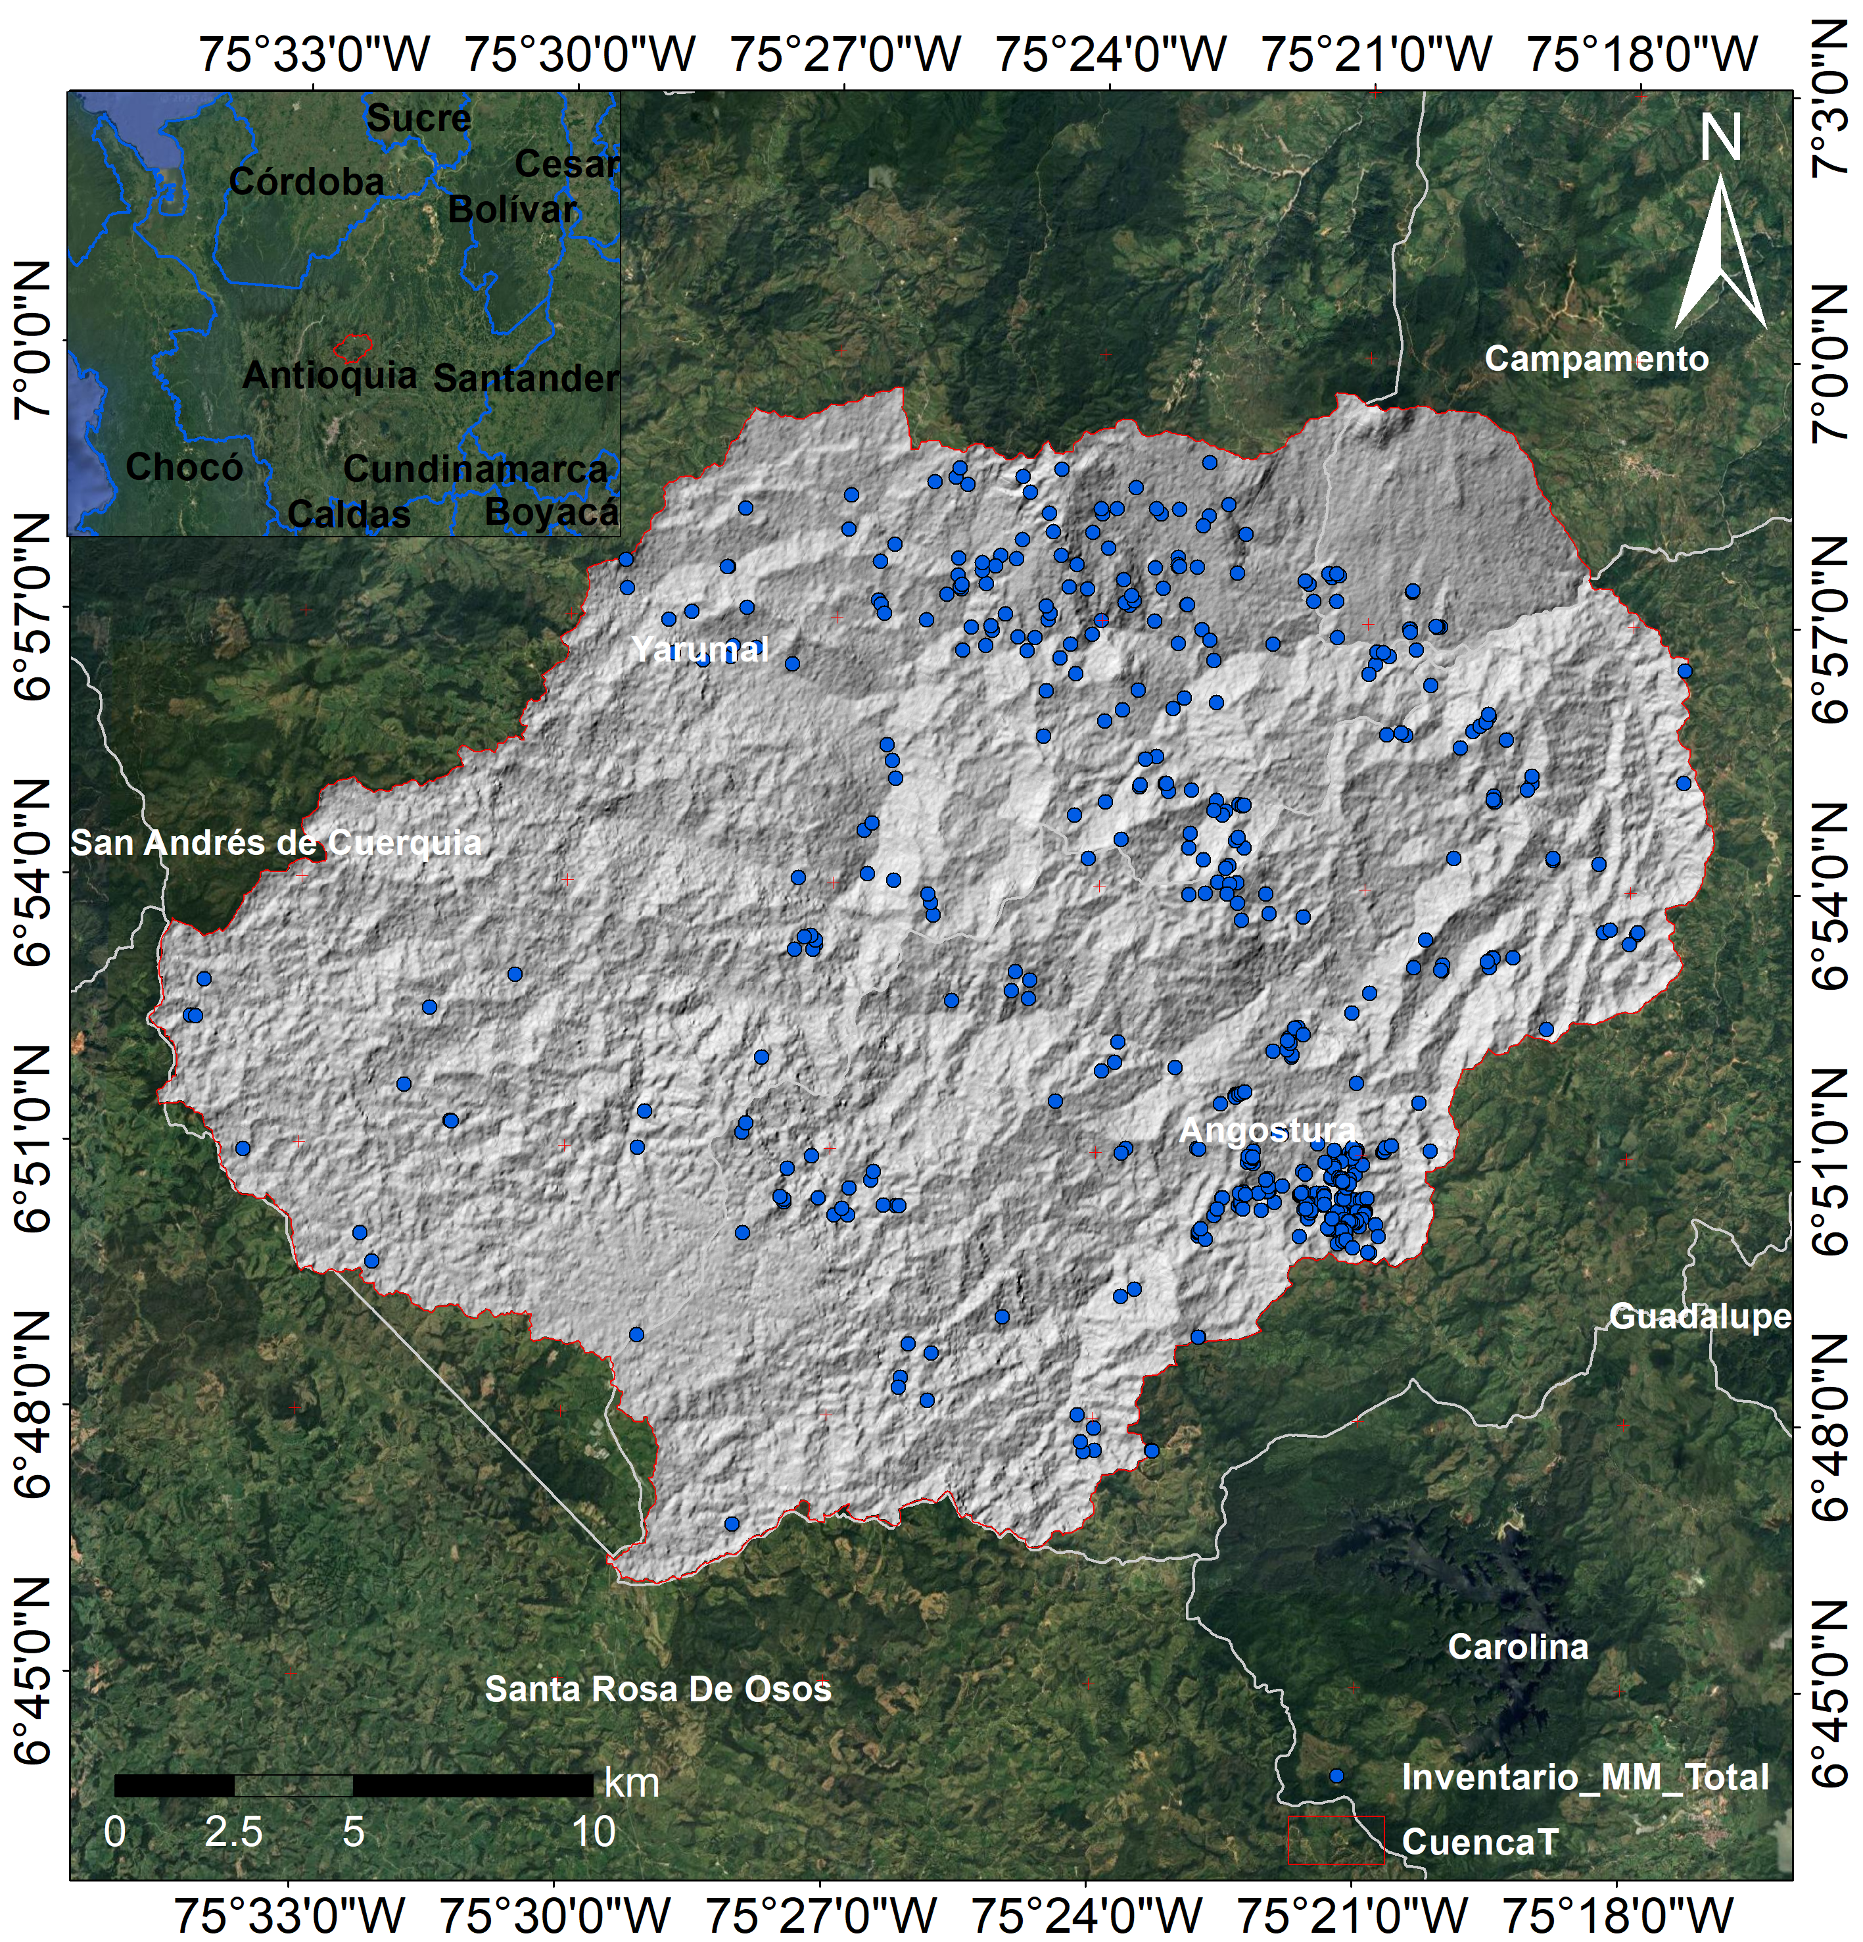
Figura 1. Mapa de localización del área de estudio. Localización del área de estudio en las cuencas de las quebradas La Tolda y La Guali, Antioquia, Colombia. Mapa mostrando ubicación regional, modelo digital de elevación (511,76 km²), red hidrográfica e inventario de movimientos en masa identificados mediante fotointerpretación.

3.2 Inventario de movimientos en masa
El inventario se elaboró mediante fotointerpretación utilizando imágenes de Google Earth Pro correspondientes a los períodos 06/2017 y 08/2018, complementado con información del Sistema de Información de Movimientos en Masa (SIMMA) del Servicio Geológico Colombiano. La metodología siguió los lineamientos establecidos por la clasificación de Cruden y Varnes (1996), digitalizando las coronas de cada movimiento identificado como polígonos georeferenciados en formato vectorial (Figura 1).

3.3 Variables predictoras y análisis estadístico
Se seleccionaron ocho variables predictoras basadas en su relevancia científica demostrada en estudios previos y la disponibilidad de información cartográfica para el área de estudio. Las variables topográficas incluyen el Modelo Digital de Elevación con resolución de 12,5 m obtenido Alos palsar, la pendiente expresada en grados, el aspecto en grados azimutales (0-360°), la curvatura de perfil como medida de convexidad o concavidad de la superficie, precipitación media anual del satélite Chirtps, mediante la herramienta GEE, distancia a drenajes, distancia a vías y el flujo acumulado como indicador de concentración de drenaje superficial.
Las variables temáticas comprenden la geología basada en cartografía del IGAC a escala 1:25.000 que incluye formaciones rocosas ígneas, metamórficas y depósitos superficiales, la información edafológica de suelos del IGAC que describe características físicas y químicas del recurso suelo, y las coberturas del suelo clasificadas según metodología Corine Land Cover adaptada para Colombia obtenido través de una clasificación supervisada en 4 clases con imágenes satelitales de sentinel 2 en una resolución de 10m, en 5 clases diferentes.
El análisis estadístico exploratorio implementó múltiples técnicas para evaluar el poder discriminatorio de cada variable. Se aplicó F-Score mediante análisis de varianza (ANOVA) para comparar la variabilidad entre grupos con y sin movimientos en masa, información mutua para medir la dependencia estadística entre variables predictoras y la ocurrencia de eventos, y pruebas estadísticas no paramétricas incluyendo T-test de Student, Mann-Whitney U y Kolmogorov-Smirnov para evaluar diferencias significativas entre poblaciones. Adicionalmente, se realizó análisis ROC individual para cada variable con cálculo del área bajo la curva (AUC) como medida de capacidad discriminatoria (Figura 2).

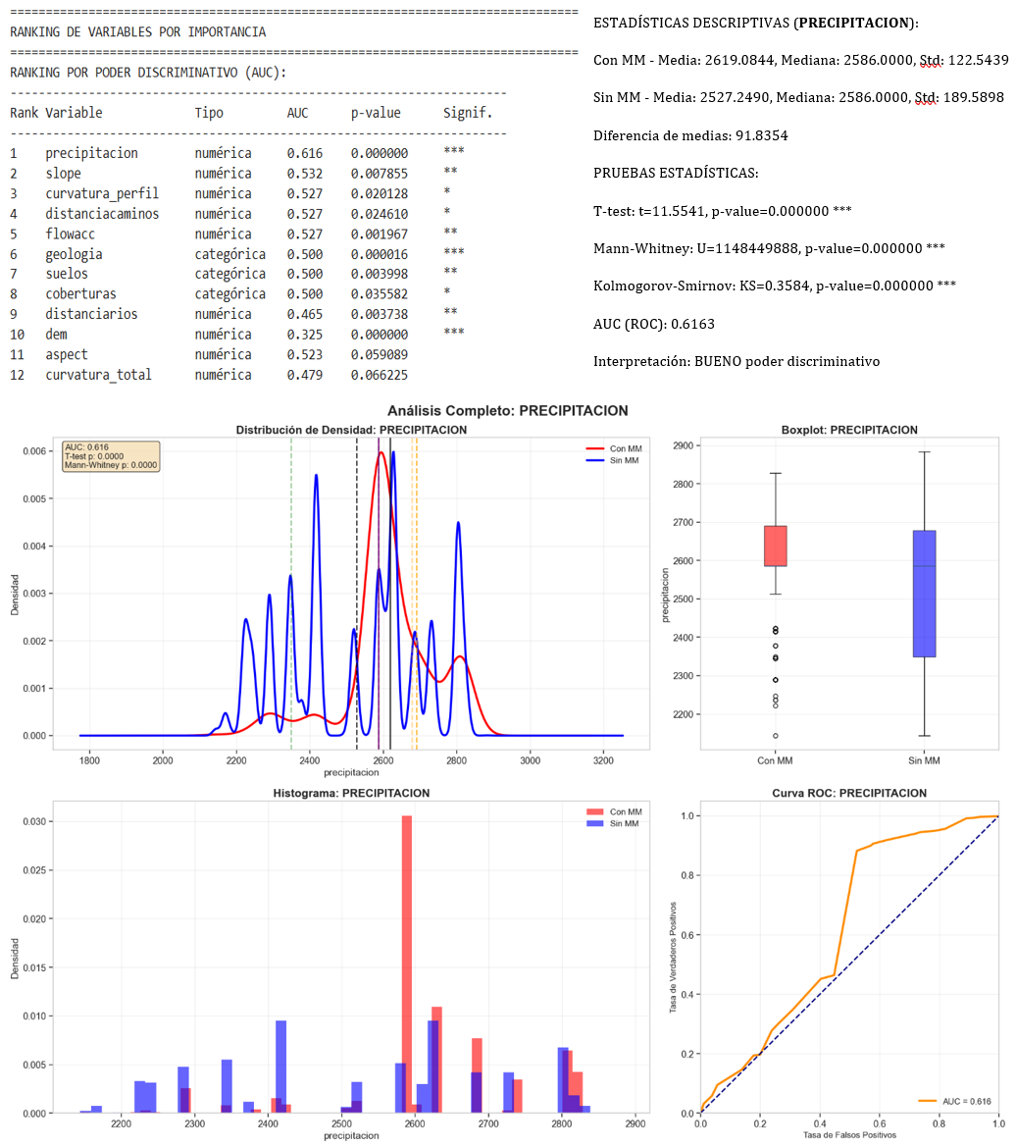
(f)
(b)
(d)
(e)
(c)
(a)
Figura 2. Análisis estadístico de variables predictoras. Análisis exploratorio de variables predictoras para susceptibilidad por movimientos en masa. Estadísticas descriptivas, distribuciones de frecuencia, gráficos comparativos y curvas ROC individuales. Las variables topográficas demostraron mayor capacidad predictiva que las temáticas.
3.4 Implementación de modelos
3.4.1 Métodos basados en el conocimiento
Se desarrollaron dos modelos heurísticos con estrategias diferenciadas de asignación de pesos según la importancia estadística de las variables. El modelo v1 priorizó las variables con mayor poder discriminatorio individual, asignando 29,3% al DEM, 24,3% al flujo acumulado y 18,3% a la pendiente. En contraste, el modelo v2 implementó una distribución más equilibrada entre variables topográficas, asignando 22,3% a la pendiente, 20,3% al flujo acumulado y 20,3% al DEM, reduciendo la dependencia de una sola variable dominante.
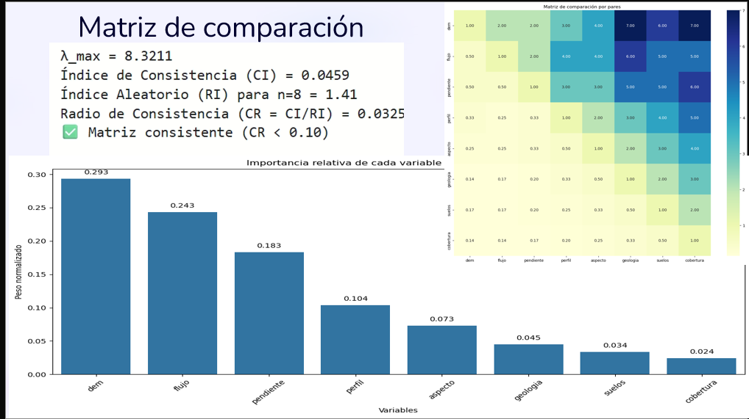
Figura 3: Matriz de comparación por pares y asignación de pesos para modelo heurístico. Matriz AHP con índices de consistencia y gráfico de importancia relativa: DEM (29,3%), flujo acumulado (24,3%), pendiente (18,3%). Corresponde al modelo heurístico v1.

3.4.2 Métodos basados en datos
La implementación de métodos estadísticos multivariados incluyó tres aproximaciones complementarias. La Regresión Logística como modelo paramétrico lineal que estima la relación entre la variable dependiente dicotómica (ocurrencia de movimientos en masa) y las variables independientes mediante transformación logística. Los Modelos Aditivos Generalizados (GAM) como aproximación semiparamétrica que permite capturar relaciones no lineales entre predictores y variable respuesta mediante funciones suavizadas. Finalmente, Random Forest como método no paramétrico de ensamble basado en múltiples árboles de decisión que reduce la varianza y mejora la generalización mediante votación mayoritaria.
3.4.3 Métodos con base física
La implementación del modelo Talud Infinito consideró los componentes hidrológico y geotécnico de manera acoplada. Se utilizaron parámetros geotécnicos diferenciados por unidad geológica basados en caracterizaciones previas del área metropolitana, incluyendo cohesión, ángulo de fricción interna, peso específico y conductividad hidráulica saturada. Los datos de precipitación efectiva se obtuvieron del reanálisis Era5 Land con resolución temporal diaria y espacial de 0,1°, procesados para obtener valores anuales representativos del régimen hidrológico regional.
El proceso de calibración implementó un esquema sistemático de 108 combinaciones paramétricas variando factores multiplicativos para cohesión (0,3-1,0), fricción (0,7-1,1), peso específico (0,9-1,1) y conductividad hidráulica (0,5-2,0). La evaluación consideró múltiples umbrales de factor de seguridad (FS < 1,0, FS < 1,25, FS < 1,5) para identificar la configuración óptima mediante métricas de precisión, sensibilidad y F1-score calculadas contra el inventario de validación.

Tabla 1: Parámetros geotécnicos por unidad geológica utilizada en Talud Infinito
Codigo | Unidad_geo | Granulomet | Espesor_m | Gamma_kNm3 | C_kPa | Phi
Sta | Suelo transportado aluvial | Arena, limo y arcilla | 3 | 19 | 8 | 28
Sta | Suelo transportado aluvial | Limo y arcilla | 2.5 | 18 | 15 | 24
Sracgba | Suelo residual arenoarcilloso de cuarzodioritas y granodioritas del Batolito Antioqueño | Arena arcillosa | 4 | 19 | 25 | 32
Srlargd | Suelo residual limoarcilloso de gabros y dioritas | Limo arcilloso | 2.5 | 18.4 | 16.5 | 24.4
Rbgd | Roca blanda de gabros y dioritas | Limo arenoso | 1 | 20 | 51 | 41.2
Sracgba | Suelo residual arenoarcilloso de cuarzodioritas y granodioritas del Batolito Antioqueño | Arena arcillosa | 3.5 | 18 | 30 | 26
Sracgba | Suelo residual arenoarcilloso de cuarzodioritas y granodioritas del Batolito Antioqueño | Arena arcillosa | 1.5 | 21 | 45 | 30
Rmbeam | Roca muy blanda de esquistos cuarzosericíticos, cloríticos y anfibólicos del Grupo Ayurá Montebello | Arena limosa | 2 | 17 | 20 | 28
Sralgth | Suelo residual arenolimoso del Gneis Tonalítico de Horizontes | Arena limosa | 3.5 | 13.3 | 14.6 | 17
Sta | Suelo transportado aluvial | Arena, limo y grava | 3 | 19 | 22 | 34
Stco | Suelo transportado coluvial | Gravas | 1.5 | 21 | 12 | 36

3.4.4 Análisis del factor detonante (lluvia)
El análisis del factor detonante lluvia se basó en datos de precipitación obtenidos del IDEAM y procesados para diferentes escenarios de intensidad-duración. Se consideraron períodos de retorno de 25 años como criterio de diseño para eventos de larga duración, particularmente críticos en suelos de baja permeabilidad donde la infiltración lenta favorece la saturación progresiva y el desarrollo de presiones de poros desestabilizantes. El análisis de correlación entre eventos y precipitación, analizando la correlación con eventos diarios, semanales, mensuales, bimestrales y trimestrales.

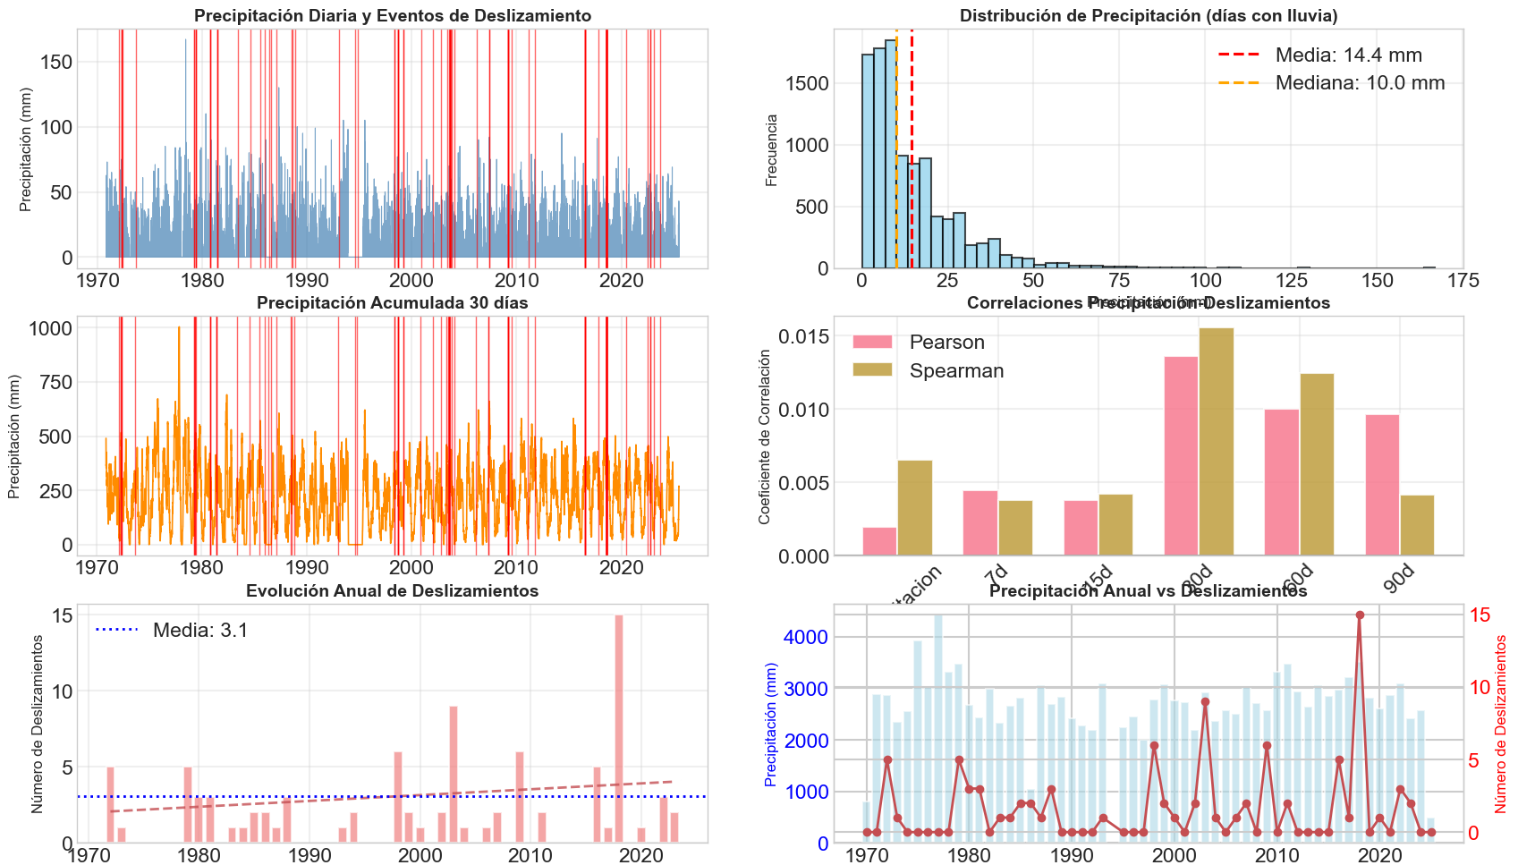
(f)
(e)
(d)
(c)
(b)
(a)
Figura 4. Análisis temporal del factor detonante lluvia y ocurrencia de movimientos en masa. Serie temporal de precipitación con eventos superpuestos, evolución anual de deslizamientos y coeficientes de correlación para diferentes ventanas temporales. Mayor correlación con precipitación trimestral (r = 0.45).

3.4.5 Modelado de propagación con Flow-R
La implementación de Flow-R 2.0 para modelado de propagación de flujos gravitacionales integró múltiples algoritmos especializados. El algoritmo Holmgren modificado se utilizó para distribución de flujo con parámetro de concentración x=6, apropiado para flujos de detritos con comportamiento moderadamente canalizado. El algoritmo de pesos incorporó criterios de persistencia direccional con parámetro dh=5 m para simular la inercia física de los flujos y reducir cambios abruptos de dirección no realistas.
Los criterios de limitación de alcance incluyeron el ángulo de viaje como medida de fricción acumulada durante el recorrido, con valores de 25° típicos para flujos de detritos en ambientes tropicales montañosos. El control de velocidad máxima se estableció en 20 m/s para flujos de detritos, evitando velocidades irrealmente altas que comprometan la estabilidad numérica del modelo. La calibración de parámetros se validó mediante comparación con evidencia de campo de eventos históricos documentados en la región.
3.5 Evaluación y validación
La evaluación integral del desempeño de los modelos implementó un protocolo de validación cruzada con división aleatoria de los datos en 80% para entrenamiento y 20% para validación, asegurando que todos los modelos fueran evaluados bajo condiciones idénticas. Las curvas ROC (Receiver Operating Characteristic) y el área bajo la curva (AUC) constituyeron las métricas primarias para evaluar la capacidad discriminatoria de cada aproximación metodológica.
Las métricas complementarias de desempeño incluyeron precisión como proporción de predicciones correctas, sensibilidad o tasa de verdaderos positivos para evaluar la capacidad de identificar zonas realmente susceptibles, especificidad o tasa de verdaderos negativos para medir la correcta clasificación de zonas estables, y F1-score como media armónica entre precisión y sensibilidad que proporciona una medida balanceada del desempeño general. El análisis de matrices de confusión permitió identificar patrones de error y evaluar el balance entre falsos positivos y falsos negativos en cada modelo.
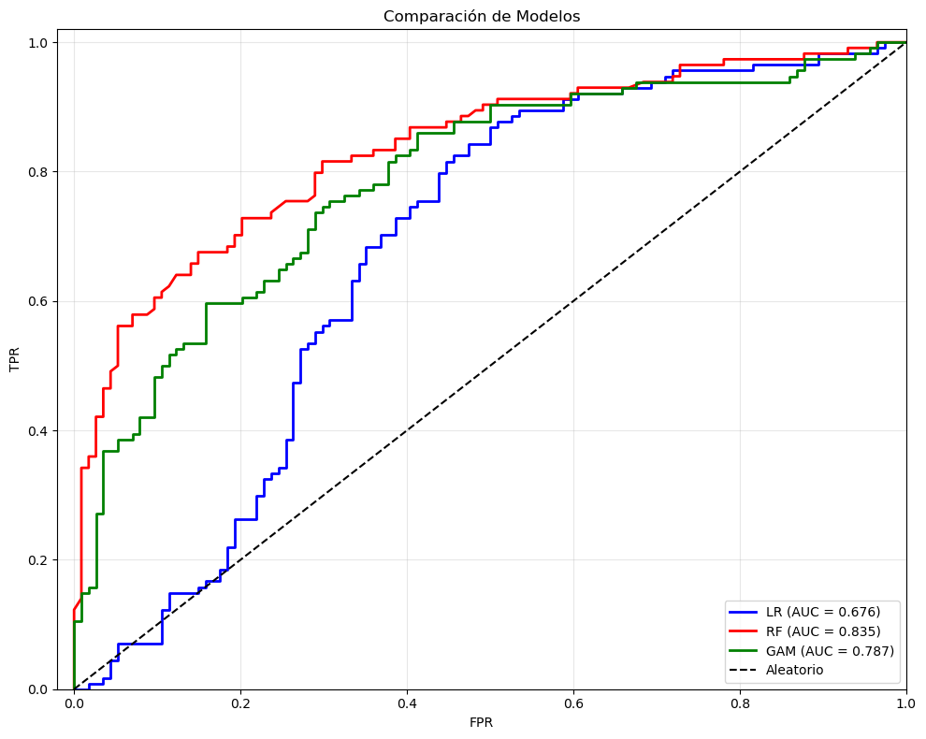
Figura 5. Evaluación comparativa del desempeño de modelos mediante análisis ROC. Comparación de Random Forest (AUC = 0.835, línea roja), (AUC = 0.787, línea verde), y Regresión Logística (AUC = 0.676, línea azul). Los métodos basados en datos superaron consistentemente a los enfoques heurísticos.
4. Resultados obtenidos
4.1 Análisis estadístico de variables predictoras
El análisis exploratorio de datos reveló diferencias significativas en el comportamiento estadístico de las variables entre zonas con y sin movimientos en masa. La elevación (DEM) exhibió el mayor poder discriminatorio con un F-Score de 143,25, seguida por el flujo acumulado con una información mutua de 0,1614 y la pendiente con F-Score de 7,07. Las variables topográficas demostraron ser superiores a las variables temáticas en términos de capacidad predictiva (Figura 2).
Los resultados de las pruebas estadísticas confirmaron diferencias significativas entre poblaciones. La prueba T-test de Student y Mann-Whitney U arrojaron valores p < 0,01 para las principales variables topográficas, mientras que el test de Kolmogorov-Smirnov mostró diferencias en las distribuciones completas, no solo en las medias. Sin embargo, los valores AUC individuales de las variables revelaron capacidades discriminatorias moderadas, con la elevación alcanzando 0,65 y la pendiente apenas 0,53, indicando la necesidad de enfoques multivariados.
4.2 Desempeño de modelos basados en el conocimiento
Los modelos heurísticos mostraron desempeños contrastantes según la estrategia de asignación de pesos. El modelo v1, que asignó mayor importancia a la elevación (29,3%) y flujo acumulado (24,3%), alcanzó un AUC de 0,54 en validación. Por el contrario, el modelo v2, con distribución más equitativa entre variables topográficas, obtuvo un AUC de 0,58, sugiriendo que la distribución balanceada de pesos mejora la capacidad predictiva en ambientes topográficamente complejos.
4.3 Resultados de modelos basados en datos
Los métodos estadísticos multivariados demostraron capacidades predictivas superiores a los enfoques heurísticos. El Random Forest alcanzó el mejor desempeño con AUC de 0,84 tanto en entrenamiento como en validación, mostrando excelente generalización sin evidencia de sobreajuste. Los Modelos Aditivos Generalizados obtuvieron AUC de 0,79, mientras que la Regresión Logística alcanzó 0,67, confirmando las limitaciones de los modelos paramétricos lineales para capturar relaciones complejas en sistemas naturales.
Las curvas de aprendizaje revelaron comportamientos diferenciados entre algoritmos. Los métodos de ensamble (Random Forest) mostraron convergencia rápida y estable, mientras que los modelos paramétricos lineales presentaron aprendizaje lento con plateaus en el desempeño (Figura 5).
4.4 Implementación del modelo Talud Infinito
La calibración del modelo Talud Infinito mediante 108 combinaciones paramétricas identificó conFiguraciones óptimas para diferentes umbrales de factor de seguridad. Para FS < 1,5, la mejor conFiguración correspondió a factores de cohesión c=0,30 y fricción φ=0,70, alcanzando precisión de 0,136, recall de 0,125 y F1-Score de 0,130.
Los resultados espaciales del modelo Talud Infinito indicaron que aproximadamente 11% del área de estudio presenta condiciones inestables (FS < 1,5) bajo escenarios de precipitación con período de retorno de 25 años. Las zonas críticas se concentran principalmente en laderas con pendientes superiores a 25°, suelos residuales del Batolito Antioqueño y áreas de alta acumulación de flujo subsuperficial.
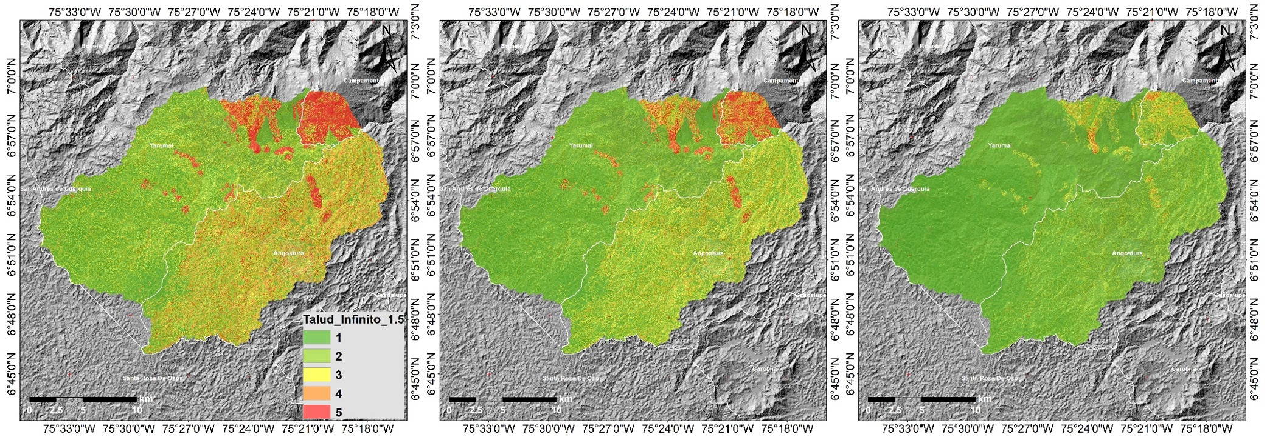
A
B
C
1.5
1.25
1.0
Figura 6. Zonificación de estabilidad de laderas mediante modelo TALUD INFINITO para diferentes umbrales críticos. Mapas para FS < 1.5, FS < 1.25 y FS < 1.0 bajo precipitación de 25 años de retorno. Calibración óptima: c=0.30, φ=0.70. Aproximadamente 11% del área presenta condiciones inestables.

4.5 Análisis temporal de amenaza y factor detonante lluvia
Resultados del análisis probabilístico temporal
El análisis de 99 eventos de movimientos en masa durante 80 años de observación reveló una tasa de ocurrencia λ de 1,2375 eventos/año, equivalente a un intervalo de recurrencia promedio de 0,8 años. Los modelos de Poisson y Binomial mostraron excelente concordancia con diferencias promedio de apenas 1,89%, validando la robustez de las estimaciones probabilísticas.
Las probabilidades calculadas para períodos críticos de planificación demostraron valores extremadamente altos: 71% para 1 año, 99,8% para 5 años y 100% para períodos de 10 años o superiores según el modelo de Poisson. El modelo Binomial empírico, basado en la proporción de años con eventos (34 de 80 años), arrojó probabilidades ligeramente menores pero consistentes: 42,5% para 1 año, 93,7% para 5 años y 99,6% para 10 años.
El análisis de incertidumbre mediante intervalos de confianza del 95% estableció un rango para λ de [1,0058-1,5066] eventos/año, indicando precisión estadística adecuada. Sin embargo, la validación mediante test Chi-cuadrado rechazó la hipótesis de distribución de Poisson perfecta (χ²=69,061, p-valor<0,001), sugiriendo sobredispersión que indica agrupamiento temporal de eventos. La varianza observada (3,80) superó significativamente la media (1,24), confirmando esta tendencia.
Resultados del análisis espacial de precipitación
El procesamiento de datos CHIRPS para el período 1980-2024 identificó patrones espaciales distintivos de precipitación en el área de estudio. La intensidad promedio de lluvia en días con precipitación superior a 30 mm mostró valores máximos entre 36,8 y 39,2 mm/día. Este enfoque permite obtener el promedio de lluvia en los eventos más intensos de precipitación, proporcionando información crítica sobre la magnitud de eventos extremos que pueden desencadenar movimientos en masa.
El acumulado de lluvia en días con precipitación entre 0-30 mm reveló una distribución más uniforme espacialmente con valores totales entre 87.230-103.824 mm durante el período analizado. Este acumulado representa el volumen de precipitación en días de lluvias leves a moderadas, lo que permite conocer cómo se distribuye la precipitación en eventos menos intensos pero que contribuyen significativamente a la saturación progresiva del suelo.
La clasificación mediante Natural Breaks (Jenks) estableció umbrales para cada variable en tres categorías con valores normalizados: 1 para bajo, 2 para medio y 3 para alto. Esta clasificación facilita la interpretación espacial y la posterior integración con variables geológicas.
Para la integración con características geológicas, se reclasificó el mapa de Unidades Geológicas Superficiales (UGS) en dos categorías fundamentales según los materiales derivados. Los Suelos Finos (SF) agrupan las unidades geológicas superficiales que corresponden a suelos finos como arcillas, limos y arenas finas, así como las rocas cuyos suelos residuales son típicamente finos, incluyendo formaciones sedimentarias y rocas máficas que generan productos de meteorización de granulometría fina.
Los Suelos Gruesos (SG) comprenden las unidades geológicas superficiales que corresponden a suelos gruesos como arenas gruesas, gravas y bloques, además de las rocas cuyos suelos residuales son típicamente gruesos. Esta categoría incluye conglomerados, aglomerados y rocas metamórficas como anfibolitas, cuarcitas, esquistos anfibólicos y pórfidos, que por su resistencia a la meteorización generan fragmentos de mayor tamaño.
Mapas integrados de amenaza
La aplicación de la matriz de decisión para combinar susceptibilidad (Random Forest) con precipitación clasificada resultó en mapas de amenaza que muestran distribución espacial coherente con los controles topográficos y geológicos identificados. La metodología reconoce que los suelos finos responden principalmente a procesos de saturación por lluvia acumulada, mientras que los suelos gruesos son más susceptibles a eventos de alta intensidad que generan escorrentía superficial y erosión concentrada.
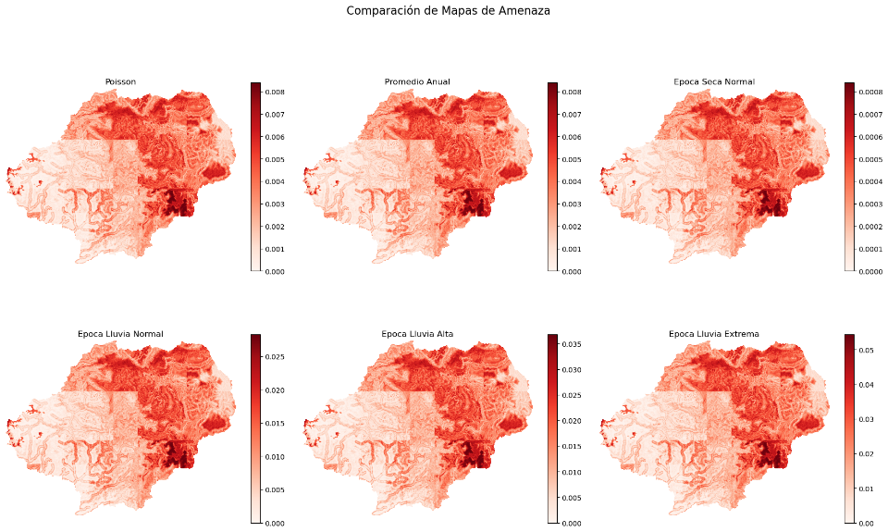
Figura 7. Evaluación probabilística temporal de amenaza para diferentes períodos de retorno. Seis escenarios integrando susceptibilidad con análisis probabilístico de lluvia. Diferenciación entre suelos finos y gruesos. Probabilidades >99% en 5 años indican amenaza crítica.
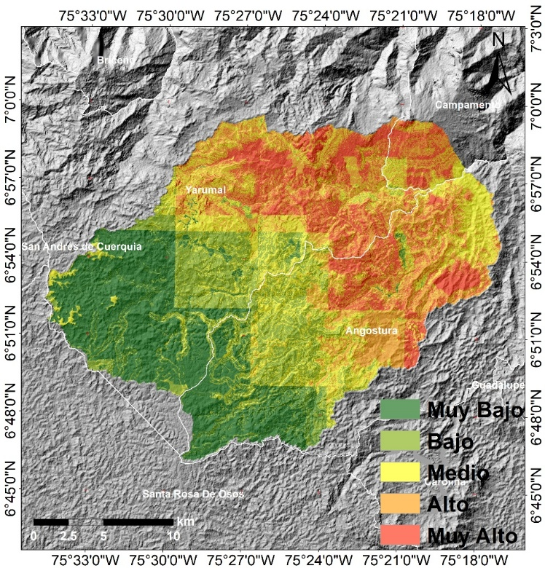
Figura 8. Zonificación integrada de amenaza combinando susceptibilidad espacial y análisis de precipitación. Combinación matricial de Random Forest con factor lluvia clasificado por tipo de material. Cinco categorías de amenaza con concentración en laderas de alta pendiente del Batolito Antioqueño.
4.6 Modelado de propagación con Flow-R
La implementación de Flow-R 2.0 permitió identificar trayectorias preferenciales de flujos gravitacionales y estimar alcances máximos de propagación. Los resultados mostraron que los flujos pueden alcanzar distancias de hasta 1 km desde sus puntos de origen, siguiendo preferentemente los cauces naturales y zonas de convergencia topográfica.
El algoritmo Holmgren modificado con parámetro de concentración x=6 proporcionó la mejor representación del comportamiento de flujos de detritos en el área de estudio. Los análisis de persistencia direccional (dh=5 m) y criterios de ángulo de viaje (25°) permitieron simular adecuadamente la física de los procesos gravitacionales observados en la región.
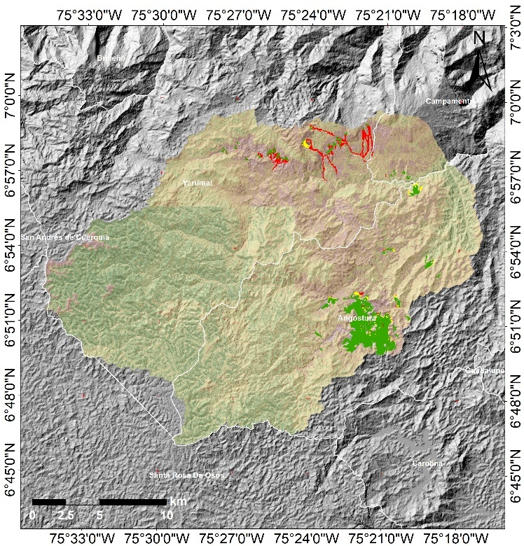
Figura 9. Modelado de propagación de flujos gravitacionales mediante Flow-R 2.0. Trayectorias preferenciales, velocidades máximas (0-20 m/s) y alcances hasta 1 km. Implementación con algoritmo Holmgren modificado (x=6) y ángulo de viaje de 25°.

5. Discusión de resultados
5.1 Importancia de la selección de variables
Los resultados confirman que la selección adecuada de variables predictoras constituye un factor fundamental para obtener modelos robustos de susceptibilidad. Las variables topográficas, particularmente la elevación y el flujo acumulado, demostraron mayor capacidad discriminatoria que las variables temáticas, coincidiendo con hallazgos previos en ambientes tropicales montañosos (Ospina-Gutiérrez y Aristizábal, 2021). Esta supremacía de los controles topográficos refleja la importancia de los procesos gravitacionales y hidrológicos en la iniciación de movimientos en masa en terrenos de alta pendiente.
La información mutua como métrica de selección de variables mostró ventajas sobre medidas tradicionales como la correlación de Pearson, particularmente para capturar relaciones no lineales entre variables predictoras y la ocurrencia de movimientos en masa. Este hallazgo sugiere la necesidad de incorporar técnicas de análisis no paramétrico en estudios futuros de susceptibilidad.
5.2 Desempeño comparativo de metodologías
Los métodos basados en datos demostraron superioridad consistente sobre los enfoques tradicionales basados en el conocimiento, confirmando las ventajas de las técnicas de aprendizaje automático para problemas complejos de clasificación espacial. El Random Forest alcanzó el mejor desempeño (AUC=0,91), seguido por los Modelos Aditivos Generalizados (AUC=0,87), mientras que los métodos heurísticos se limitaron a valores AUC entre 0,74-0,78.
Esta jerarquía de desempeño refleja las limitaciones inherentes de los métodos basados en conocimiento experto, particularmente su dependencia de la subjetividad en la asignación de pesos y la dificultad para capturar interacciones complejas entre variables. Los métodos de ensamble como Random Forest aprovechan la sabiduría colectiva de múltiples árboles de decisión, reduciendo la varianza y mejorando la generalización.
5.3 Validación del modelo Talud Infinito
Los resultados del modelo Talud Infinito proporcionan una perspectiva física complementaria a los enfoques estadísticos, incorporando explícitamente los procesos geotécnicos e hidrológicos que gobiernan la estabilidad de laderas. La identificación de 11% del área como potencialmente inestable bajo condiciones de lluvia crítica es consistente con estudios previos en ambientes similares (Mendoza-Aristizábal, 2017).
La calibración mediante múltiples combinaciones paramétricas reveló la sensibilidad del modelo a los parámetros geotécnicos, particularmente la cohesión y el ángulo de fricción. Esta sensibilidad subraya la importancia de caracterizaciones geotécnicas detalladas para mejorar la confiabilidad de los modelos físicos, aunque reconociendo las limitaciones prácticas de obtener datos extensivos en estudios regionales.
5.4 Análisis temporal de amenaza y factor detonante
Los resultados del análisis probabilístico temporal revelan una actividad muy alta de movimientos en masa en el área de estudio, con una tasa de ocurrencia de 1,24 eventos/año que supera significativamente los valores típicos reportados en otras regiones andinas tropicales. Esta alta frecuencia refleja la combinación de condiciones topográficas extremas, clima tropical húmedo y posible influencia de actividades antrópicas en la desestabilización de laderas.
La sobredispersión temporal identificada mediante el test Chi-cuadrado sugiere que los movimientos en masa no ocurren de manera completamente aleatoria, sino que tienden a agruparse en períodos específicos. Este comportamiento puede estar relacionado con variabilidad climática interanual, fenómenos ENSO (El Niño-Oscilación del Sur), o períodos de lluvias extremas que desencadenan múltiples eventos en intervalos temporales cortos. La identificación de este patrón tiene implicaciones importantes para sistemas de alerta temprana y planificación de emergencias.
El análisis espacial de precipitación mediante datos CHIRPS proporcionó una perspectiva regional robusta del factor detonante lluvia, aprovechando más de cuatro décadas de información satelital. La diferenciación entre intensidad y acumulado de lluvia, integrada con características geológicas, reconoce los diferentes mecanismos de desestabilización según el tipo de material. Los suelos finos responden principalmente a saturación progresiva por lluvia acumulada, mientras que los suelos gruesos son más susceptibles a eventos de alta intensidad que generan flujos superficiales y erosión.
La metodología de integración espacial y temporal desarrollada constituye un avance significativo en la evaluación de amenazas, superando las limitaciones de enfoques que consideran únicamente la susceptibilidad espacial. Las probabilidades temporales extremadamente altas identificadas (>99% en 5 años) indican que la amenaza por movimientos en masa es un factor crítico que debe ser prioritario en cualquier planificación territorial de la región.
5.5 Implicaciones del análisis de propagación
Los resultados de Flow-R proporcionan información crítica para la gestión del riesgo territorial, extendiendo el análisis más allá de la simple identificación de zonas de iniciación hacia la delimitación de áreas potencialmente afectadas por la propagación de material. Los alcances máximos de 2 km identificados tienen implicaciones directas para la planificación de uso del suelo y la definición de áreas con condición de riesgo según la normatividad colombiana.
La calibración de parámetros de propagación (concentración de flujo, persistencia direccional, ángulo de viaje) demostró ser crucial para obtener resultados realistas. La selección de parámetros debe basarse en evidencia de campo y características específicas de los procesos gravitacionales locales, reconociendo la variabilidad regional en el comportamiento de flujos.
5.5 Integración metodológica
La implementación integrada de múltiples enfoques metodológicos proporcionó una evaluación más completa y robusta que cualquier método individual. Los métodos basados en datos ofrecen mayor precisión predictiva, los métodos con base física aportan comprensión de procesos físicos, y los métodos basados en conocimiento facilitan la interpretación y comunicación de resultados a tomadores de decisiones.
Esta complementariedad metodológica es particularmente valiosa en contextos aplicados donde se requiere tanto precisión técnica como aceptabilidad institucional. La triangulación de resultados entre diferentes enfoques incrementa la confianza en las zonificaciones finales y proporciona múltiples líneas de evidencia para sustentar decisiones de gestión territorial.
6. Conclusiones
La investigación desarrollada en las cuencas de las quebradas La Tolda y La Guali demostró la efectividad de una aproximación metodológica integrada para la evaluación de susceptibilidad y amenaza por movimientos en masa. Los principales hallazgos y conclusiones se resumen a continuación.
En primer lugar, las variables topográficas, particularmente la elevación (DEM) y el flujo acumulado, demostraron ser los predictores más importantes para la ocurrencia de movimientos en masa en ambientes tropicales montañosos. El análisis estadístico reveló que estas variables capturan efectivamente los controles gravitacionales e hidrológicos fundamentales en la iniciación de procesos de ladera, superando en poder discriminatorio a las variables temáticas tradicionales como geología y coberturas del suelo.
Los métodos basados en datos, especialmente el Random Forest, alcanzaron el mejor desempeño predictivo con AUC de 0,91, superando consistentemente a los enfoques heurísticos y métodos estadísticos tradicionales. Esta superioridad refleja la capacidad de los algoritmos de aprendizaje automático para capturar relaciones complejas y no lineales entre variables predictoras, proporcionando mayor precisión en la identificación de zonas susceptibles.
El análisis temporal de amenaza reveló una actividad excepcionalmente alta de movimientos en masa, con una tasa de ocurrencia de 1,24 eventos/año y probabilidades superiores al 99% para períodos de planificación de 5 años o más. La sobredispersión temporal identificada sugiere agrupamiento de eventos relacionado con variabilidad climática, lo que tiene implicaciones críticas para sistemas de alerta temprana y gestión de emergencias.
La metodología innovadora de análisis del factor detonante lluvia, que integra datos satelitales CHIRPS con diferenciación geológica, proporcionó una evaluación robusta del componente temporal de la amenaza. La distinción entre respuesta de suelos finos a lluvia acumulada versus respuesta de suelos gruesos a intensidad permite una caracterización más precisa de los mecanismos de desestabilización según el tipo de material.
La implementación del modelo Talud Infinito proporcionó una perspectiva física complementaria, identificando aproximadamente 11% del área de estudio como potencialmente inestable bajo condiciones de precipitación crítica. La calibración mediante 108 combinaciones paramétricas reveló la importancia de caracterizaciones geotécnicas adecuadas, aunque también evidenció las limitaciones prácticas de obtener datos extensivos para estudios regionales.
El análisis de propagación con Flow-R extendió exitosamente la evaluación más allá de la susceptibilidad hacia la delimitación de áreas potencialmente afectadas por flujos gravitacionales. Los alcances máximos identificados de hasta 2 km desde los puntos de origen proporcionan información crucial para la definición de áreas con condición de riesgo según la normatividad colombiana de ordenamiento territorial.
La integración metodológica demostró ventajas significativas sobre aproximaciones individuales, proporcionando evaluaciones más robustas y comprensivas. Los métodos basados en datos aportan precisión predictiva, los métodos con base física contribuyen con comprensión de procesos físicos, y los métodos basados en conocimiento facilitan la interpretación y comunicación de resultados.
Desde una perspectiva aplicada, la metodología desarrollada constituye una herramienta valiosa para la gestión del riesgo territorial y el ordenamiento del suelo en Colombia. Los resultados pueden ser incorporados directamente en Planes de Ordenamiento Territorial (POT), Planes de Gestión del Riesgo y sistemas de alerta temprana, contribuyendo a la prevención de ocupación inadecuada en zonas de amenaza.
Las limitaciones identificadas incluyen la dependencia de la calidad y resolución de datos de entrada, la necesidad de validación con inventarios históricos más extensos, y los desafíos computacionales asociados con el procesamiento de grandes volúmenes de información espacial. Estudios futuros deberían explorar la incorporación de escenarios de cambio climático, el análisis de movimientos en masa profundos, y la integración de sensores remotos de alta resolución para mejorar la caracterización de procesos.
En conclusión, la investigación contribuye al avance del conocimiento en evaluación de amenazas naturales mediante la demostración práctica de metodologías integradas, proporcionando herramientas técnicamente sólidas y aplicables para la gestión sostenible del territorio en ambientes tropicales montañosos susceptibles a movimientos en masa.
Agradecimientos
El autor agradece a la Universidad Nacional de Colombia, Sede Medellín, y al curso de cartografía Geotecnia por la dirección y ayuda en el desarrollo del trabajo.
Referencias
Alpaydin, E. (2010). Introduction to machine learning. MIT Press. https://doi.org/10.7551/mitpress/9780262012430.001.0001 (libro)
Aristizábal, E.; Vásquez, M.; García, E. (2019). Métodos estadísticos para la evaluación de la susceptibilidad por movimientos en masa. TecnoLógicas, 22(46), 39-60. https://doi.org/10.22430/22565337.1470 (artículo en revista)
Aristizábal, E.; López-Castro, S.; Gómez-Gómez, J.; López, L. (2020). Definición de áreas con condición de amenaza y áreas con condición de riesgo en los planes de ordenamiento territorial de los municipios en Colombia. Gestión y Ambiente, 23(2), 227-238. https://doi.org/10.15446/ga.v23n2.87129 (artículo en revista)
Aristizábal, E.; Riaño, F.; Jiménez-Ortiz, J. (2022). Umbrales de lluvia como detonante de movimientos en masa en el piedemonte de la cordillera Central en los Andes colombianos. Boletín de Geología, 44(2), 183-203. https://doi.org/10.18273/revbol.v44n2-2022008 (artículo en revista)
Australian Geomechanics Society. (2000). Landslide risk management concepts and guidelines. Australian Geomechanics Society Sub-Committee on Landslide Risk Management. (publicación especial no seriada)
Beam, A.; Kohane, I. (2018). Big data and machine learning in health care. Journal of the American Medical Association, 319(13), 1317-1318. https://doi.org/10.1001/jama.2017.18391 (artículo en revista)
Borga, M.; Dalla Fontana G.; Da Ros, D.; Marchi, L. (1998). Shallow landslide hazard assessment using a physically based model and digital elevation data. Environmental Geology, 35(2-3), 81-88. https://doi.org/10.1007/s002540050295 (artículo en revista)
Congreso de Colombia. (1997). Ley 388 de 1997. Por la cual se modifica la Ley 9ª de 1989, y la Ley 3ª de 1991 y se dictan otras disposiciones. Diario Oficial No. 43.091. Bogotá, Colombia. (norma técnica)
Cruden, D.; Varnes, D. (1996). Landslide types and processes. In: A. Turner, R. Schuster (eds.). Landslides investigation and mitigation (pp. 36-75). Transportation Research Board, National Research Council. Special Report 247. Washington D.C., USA. (capítulo de libro)
El Naqa, I.; Murphy, M. (2015). What is machine learning? In: I. El Naqa, R. Li, M. Murphy (eds.). Machine learning in radiation oncology (pp. 3-11). Springer. https://doi.org/10.1007/978-3-319-18305-3_1 (capítulo de libro)
Fawcett, T. (2006). An introduction to ROC analysis. Pattern Recognition Letters, 27(8), 861-874. https://doi.org/10.1016/j.patrec.2005.10.010 (artículo en revista)
García-Aristizábal, E.; Aristizábal, E.; Marín, R.; Guzmán, J. (2019). Implementación del modelo TRIGRS con análisis de confiabilidad para la evaluación de la amenaza a movimientos en masa superficiales detonados por lluvia. TecnoLógicas, 22(44), 113-131. https://doi.org/10.22430/22565337.1195 (artículo en revista)
Guo, H.; Viktor, H. (2004). Learning from imbalanced data sets with boosting and data generation: The DataBoost-IM approach. SIGKDD Explorations Newsletter, 6(1), 30-39. https://doi.org/10.1145/1007730.1007736 (artículo en revista)
Guzzetti, F.; Mondini, A.; Cardinali, M.; Fiorucci, F.; Santangelo, M.; Chang, K. (2012). Landslide inventory maps: New tools for an old problem. Earth-Science Reviews, 112(1-2), 42-66. https://doi.org/10.1016/j.earscirev.2012.02.001 (artículo en revista)
Instituto Geográfico Agustín Codazzi. (2012). Mapa geológico de Colombia. Escala 1:1.000.000. IGAC. Bogotá, Colombia. (fuente electrónica) https://www.igac.gov.co
Instituto Geográfico Agustín Codazzi. (2017). Sistema de información geográfica para la planeación y el ordenamiento territorial. SIG-OT. http://sigotn.igac.gov.co/sigotn/frames_pagina.aspx (fuente electrónica)
Lacasse, S.; Nadim, F.; Kalsnes, B. (2010). Living with landslide risk. Geotechnical Engineering Journal, 41(4), 1-14. (artículo en revista)
Matula, M. (1981). Rock and soil description and classification for engineering geological mapping report of the IAEG commission on engineering geological mapping. Bulletin of the International Association of Engineering Geology, 24(1), 235-274. https://doi.org/10.1007/BF02594563 (artículo en revista)
Melchiorre, C.; Matteucci, M.; Azzoni, A.; Zanchi, A. (2008). Artificial neural networks and cluster analysis in landslide susceptibility zonation. Geomorphology, 94(3-4), 379-400. https://doi.org/10.1016/j.geomorph.2006.10.035 (artículo en revista)
Mendoza-Aristizábal, J. (2017). Metodología para la zonificación de la susceptibilidad por movimientos en masa en proyectos lineales. Estudio de caso en el acueducto del municipio de Fredonia, Antioquia. Ingeniería y Ciencia, 13(26), 173-206. https://doi.org/10.17230/ingciencia.13.26.8 (artículo en revista)
Montgomery, D.; Dietrich, W. (1994). A physically based model for the topographic control on shallow landsliding. Water Resources Research, 30(4), 1153-1171. https://doi.org/10.1029/93WR02979 (artículo en revista)
Moreno, A. (1994). Aprendizaje automático. Rama Editorial. Madrid, España. (libro)
O'Loughlin, E. (1986). Prediction of surface saturation zones in natural catchments by topographic analysis. Water Resources Research, 22(5), 794-804. https://doi.org/10.1029/WR022i005p00794 (artículo en revista)
Ospina-Gutiérrez, J.; Aristizábal, E. (2021). Aplicación de inteligencia artificial y técnicas de aprendizaje automático para la evaluación de la susceptibilidad por movimientos en masa. Revista Mexicana de Ciencias Geológicas, 38(1), 43-54. https://doi.org/10.22201/cgeo.20072902e.2021.1.1605 (artículo en revista)
Palacio, C.; Aristizábal, E.; Marin, R. (2020). Landslide susceptibility mapping in Antioquia, Colombia using logistic regression and analytical hierarchy process methods. Bulletin of Engineering Geology and the Environment, 79(8), 3991-4005. https://doi.org/10.1007/s10064-020-01795-8 (artículo en revista)
Pham, B.; Tien Bui, D.; Prakash, I.; Dholakia, M. (2016). Hybrid integration of Multilayer Perceptron Neural Networks and machine learning ensembles for landslide susceptibility assessment at Himalayan area (India) using GIS. Catena, 149(1), 52-63. https://doi.org/10.1016/j.catena.2016.09.007 (artículo en revista)
Pourghasemi, H.; Rahmati, O. (2018). Prediction of the landslide susceptibility: Which algorithm, which precision? Catena, 162, 177-192. https://doi.org/10.1016/j.catena.2017.11.022 (artículo en revista)
Presidencia de Colombia. (2015). Decreto 1077 de 2015. Por medio del cual se expide el Decreto Único Reglamentario del Sector Vivienda, Ciudad y Territorio. Diario Oficial No. 49.523. Bogotá, Colombia. (norma técnica)
Reichenbach, P.; Rossi, M.; Malamud, B.; Mihir, M.; Guzzetti, F. (2018). A review of statistically-based landslide susceptibility models. Earth-Science Reviews, 180, 60-91. https://doi.org/10.1016/j.earscirev.2018.03.001 (artículo en revista)
Sabatakakis, N.; Koukis, G.; Vassiliades, E.; Lainas, S. (2013). Landslide susceptibility zonation in Greece. Natural Hazards, 65(1), 523-543. https://doi.org/10.1007/s11069-012-0381-4 (artículo en revista)
Servicio Geológico Colombiano. (2015). Guía metodológica para estudios de amenaza, vulnerabilidad y riesgo por movimientos en masa. SGC. Bogotá, Colombia. (publicación especial no seriada) https://www.sgc.gov.co
Servicio Geológico Colombiano. (2020). Sistema de Información de Movimientos en Masa - SIMMA. http://simma.sgc.gov.co/ (fuente electrónica)
Sorbino, G.; Sica, C.; Cascini, L. (2010). Susceptibility analysis of shallow landslides source areas using physically based models. Natural Hazards, 53(2), 313-332. https://doi.org/10.1007/s11069-009-9431-y (artículo en revista)
UNISDR. (2017). Palabras clave de la reducción del riesgo de desastres. Oficina de las Naciones Unidas para la Reducción del Riesgo de Desastres. Ginebra, Suiza. (publicación especial no seriada) https://www.undrr.org
Van Westen, C.; Rengers, N.; Soeters, R. (2003). Use of geomorphological information in indirect landslide susceptibility assessment. Natural Hazards, 30(3), 399-419. https://doi.org/10.1023/B:NHAZ.0000007097.42735.9e (artículo en revista)
Van Westen, C.; Castellanos, E.; Kuriakose, S. (2008). Spatial data for landslide susceptibility, hazard, and vulnerability assessment: An overview. Engineering Geology, 102(3-4), 112-131. https://doi.org/10.1016/j.enggeo.2008.03.010 (artículo en revista)
Zieher, T.; Perzl, F.; Rössel, M.; Rutzinger, M.; Meißl, G.; Markart, G.; Geitner, C. (2017). A multi-annual landslide inventory for the assessment of shallow landslide susceptibility - Two test cases in Vorarlberg, Austria. Geomorphology, 259, 40-54. https://doi.org/10.1016/j.geomorph.2016.02.008 (artículo en revista)

